Correcciones CS_07_04_CO

Corrección 1

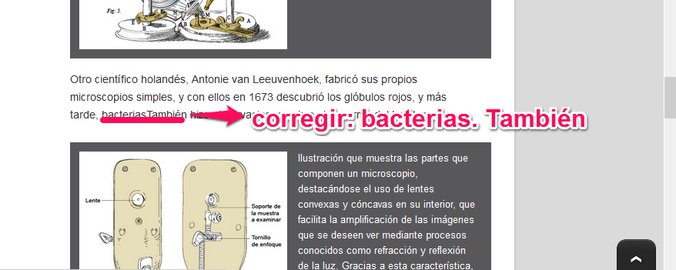

Corrección 2

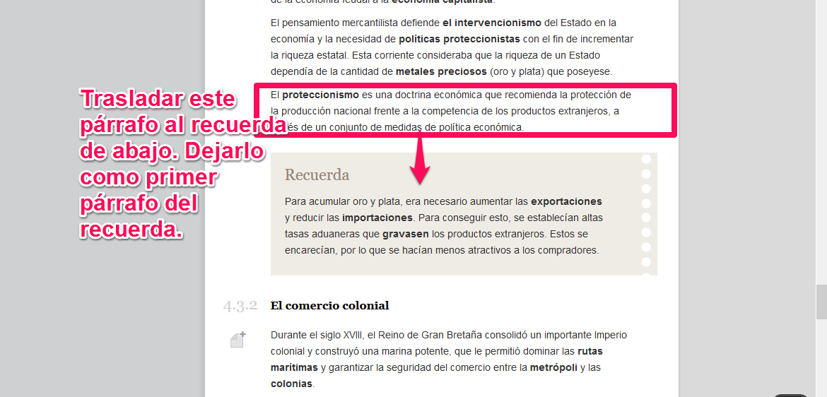

Cambiar los siguientes VER:

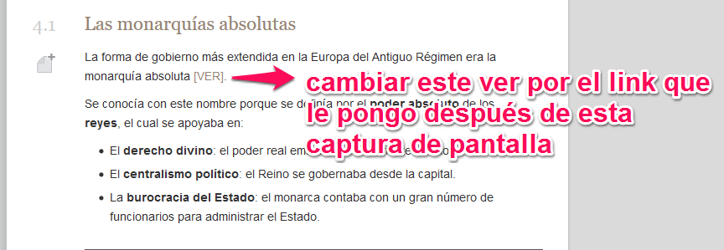

<http://ellegadodelahistoria.blogspot.com.co/2011/09/la-europa-del-antiguo-regimen-el_29.html>

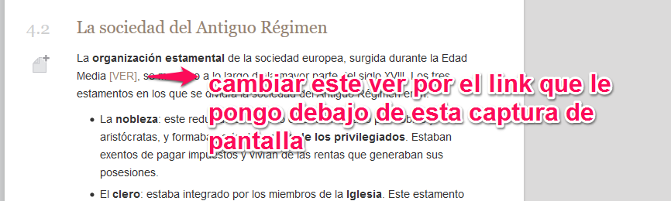

<http://www7.uc.cl/sw_educ/historia/conquista/NavExp/exp1502.html>

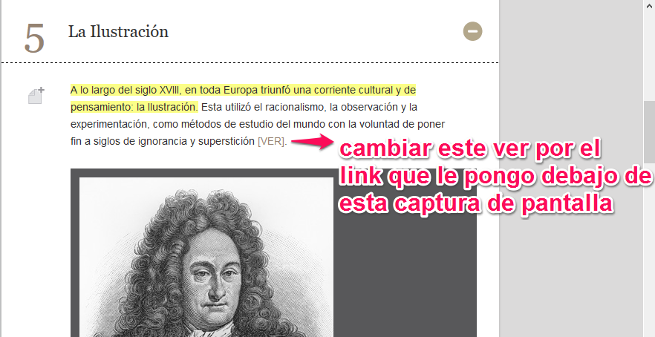

<http://www.hiru.eus/filosofia/la-ilustracion-y-las-revoluciones-burguesas>

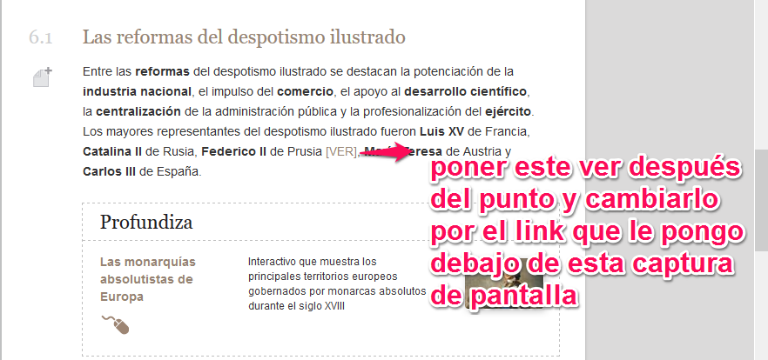

<http://www.publicoscopia.com/cultura/item/4436-el-despotismo-ilustrado-de-federico-segundo-de-prusia.html>

Correcciones en las webs de referencia:

